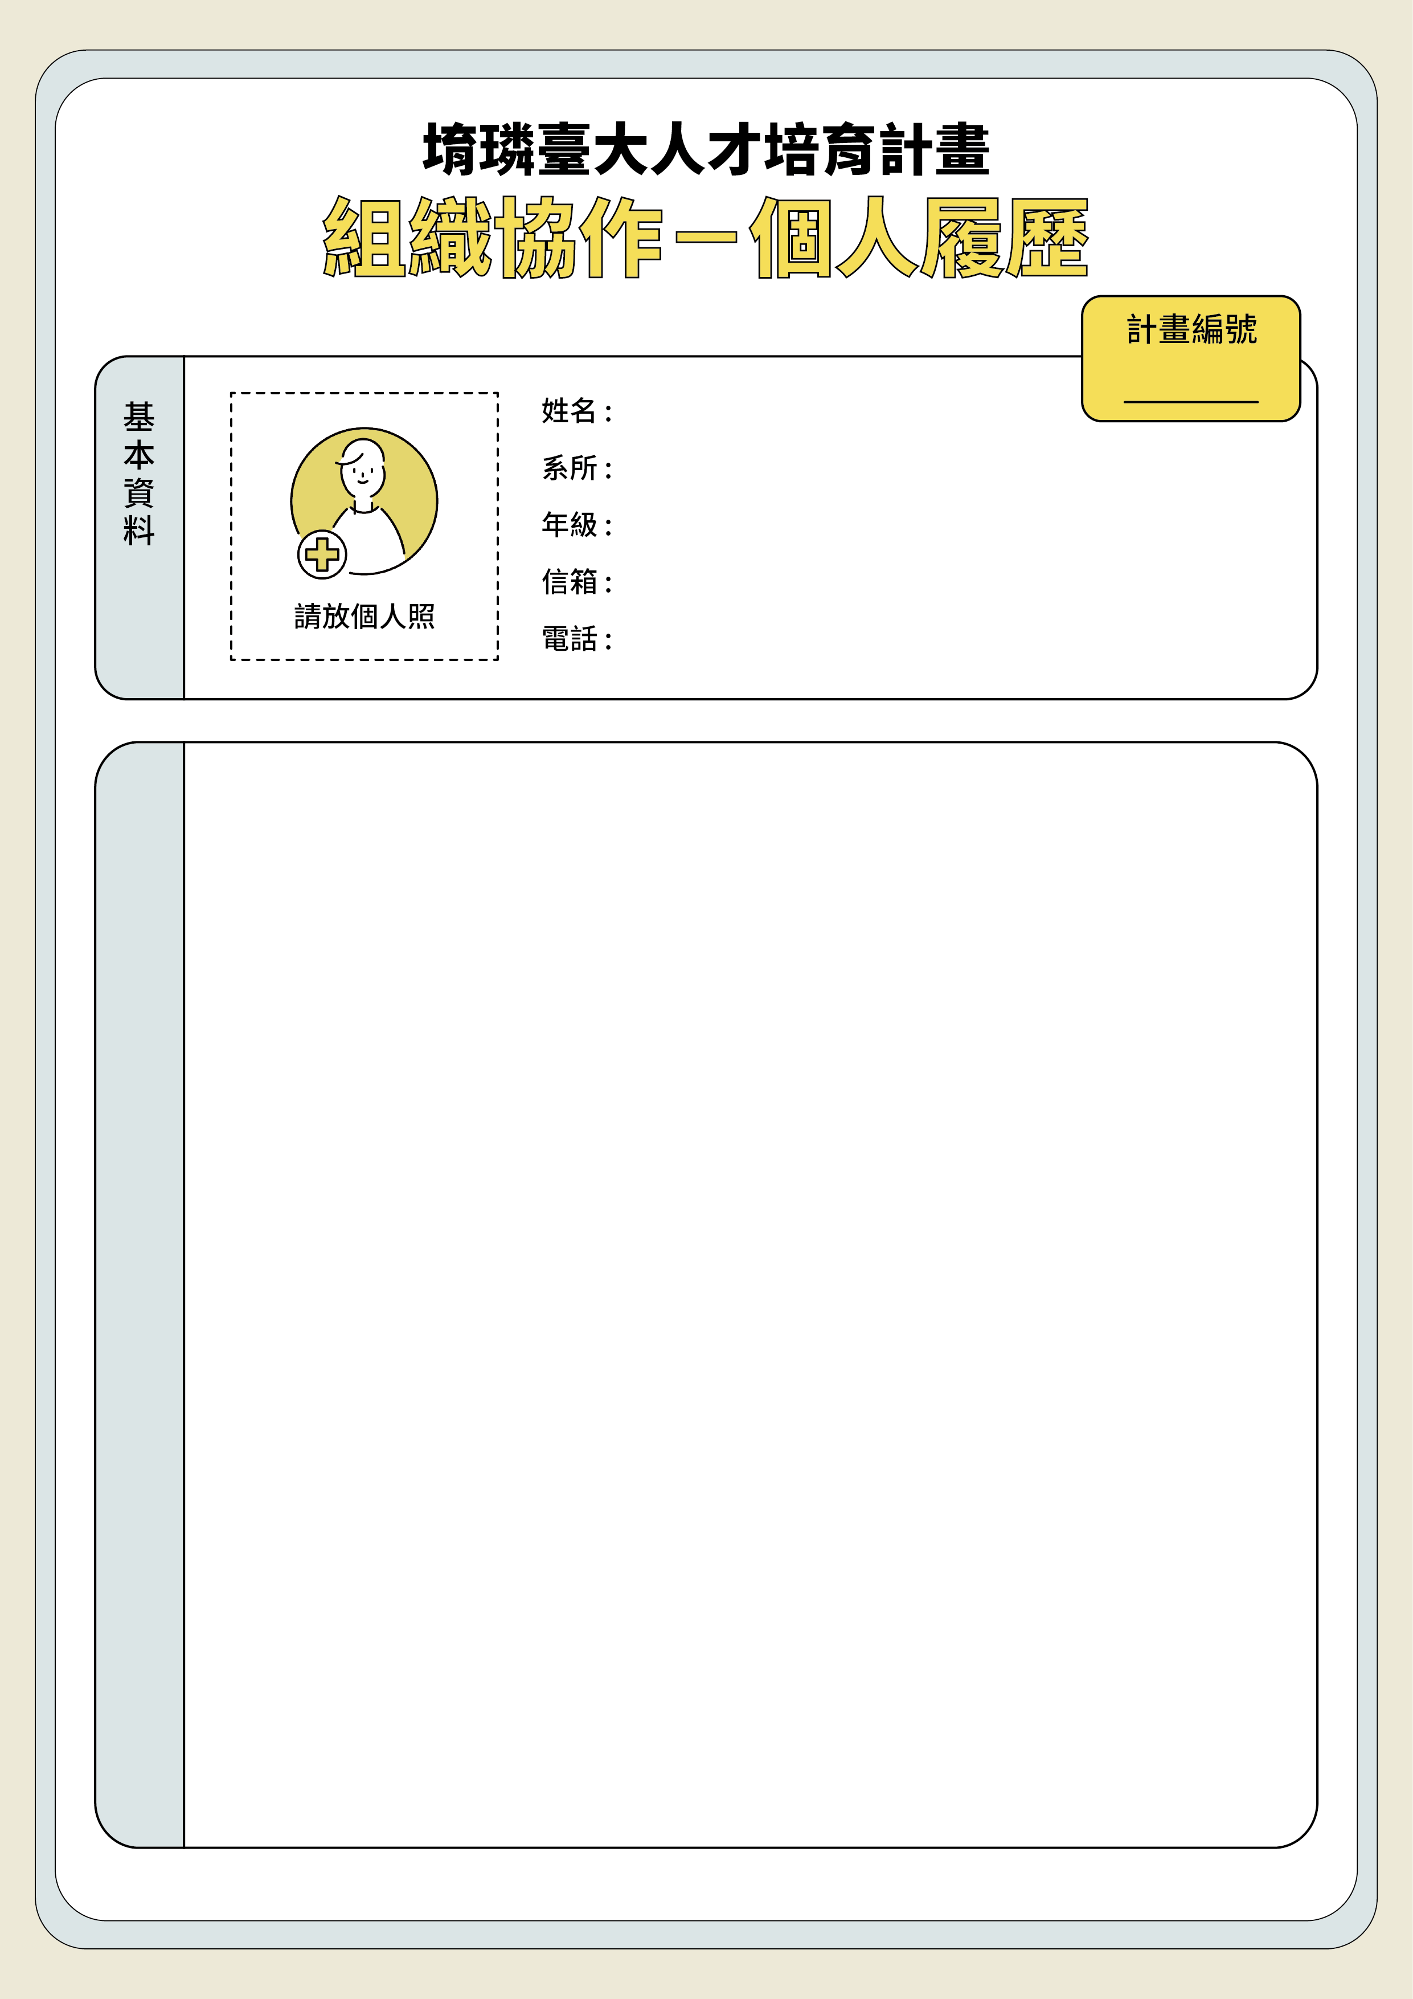

***N000***

請填姓名

請填系所全名

請填年級

請填組織可連絡之信箱

請填組織可連絡之電話

***＊限至多兩頁，可自行設計/增列/刪除本段***

***＊參考書寫方向，包含但不限於***

關於我：讓組織更認識我、興趣

相關能力：語言、技能、證照

相關經驗：專案、社團、課外活動、實習、工作

其他：得獎與特殊經歷

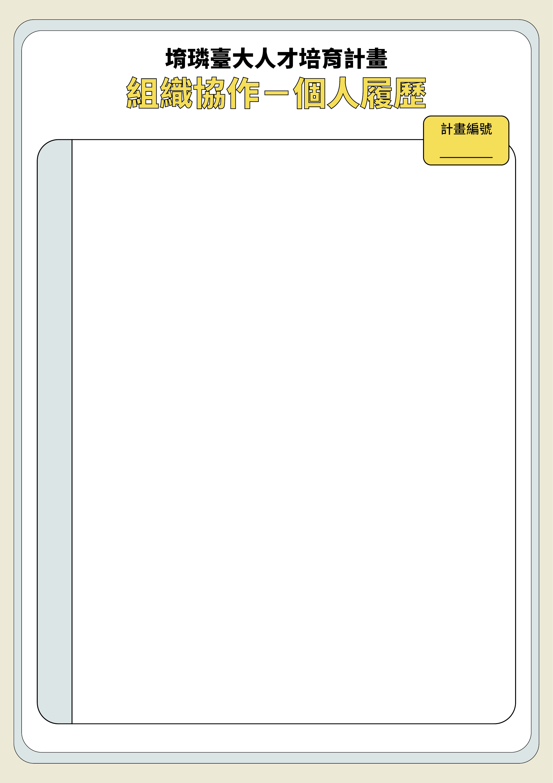

***N000***

***＊限至多兩頁，可自行設計/增列/刪除本段***

***＊本頁若無使用則刪除***